一．**填空题（每空2分,共26分）**

1. Internet用来互连不同物理网络的互连设备是路由器。

2. 与因特网相连的计算机通常被称为端系统或主机，并常被非正式地划分为两类：客户机（中文）client英文和服务器（中文）server（英文）。

3. 路由器工作在计算机网络协议5层体系结构中的网络层，集线器工作在物理层，以太网交换机工作在数据链路层。

4. TCP协议通过动态调整发送窗口的大小来进行拥塞控制和流量控制。

5. 请列举３个基本安全服务：＿＿＿＿＿＿＿、＿＿＿＿＿＿＿＿、＿＿＿＿＿＿＿＿。（机密性、报文完整性、不可否认性、实体鉴别、访问控制、可用性）

**二、选择题（每题2分，共20分）**

1. 万维网客户程序与万维网服务器程序之间的应用层协议是：

(1) UDP (2) HTML (3) HTTP (4) URL

答：(3)

2. 在Web应用中标识Web文档的标识符是：

(A) HTML (B) 端口号 (C) URL (D) IP地址

答：(C)

3. FTP使用的传输协议是：

(1) UDP (2) TCP (3) ICMP (4) IP

答：(2)

4. 可以为主机动态配置IP地址的协议是：( )

(A) IP (B) ARP (C) DNS (D) DHCP

答：(D)

5. 下面哪一项不能描述分组交换？

(A)储存转发 (B)通信双方独占链路 (C)逐段占有链路 (D)不必先建立连接

答：B

6. 在因特网中，分组经历的端到端时延中随时间变化最大是：（ ）。

(A)排队时延 (B)发送时延 (C)传播时延 (D)处理时延

答：A

7. IPv6的地址长度是：

(A) 32 bit (B) 64bit (C) 128 bit (D) 132bit

答：(C)

8. TCP序号单位是：（　　　）

(A) 字节 (B) 报文 (C) 比特 (D) 以上都不是

答：(A)

9. 以太网硬件地址的位数是（ ）。

(A)16 (B)32 (C)48 (D)64

答：C

10. 在无线局域网802.11使用的媒体访问控制协议是：（ ）

(A) CSMA/CA (B) CSMA/CD (C) CSMA (D) CDMA

答：(A)

**三、判断题（每题1分，共5分）**

1. 电路交换一定是有连接的，而分组交换一定是无连接的。（×）

2. 用加密技术来保证信息的机密性的关键是保证加密算法不被泄漏给非授权用户。（×）

3. TCP协议提供可靠的面向连接的虚电路服务而UDP协议提供不可靠的无连接的数据报服务。（×）

4. 高质量视频传输属于能容忍少量数据丢失的网络应用。（√）

5. 交换机不能隔离广播域。（√）

6. DNS是用来将一个IP地址解析为硬件地址的网络应用。（×）

7. 用Ping命令可以测试两台主机间的路由。（×）

8. 不同VLAN间的计算机即使连在同一台交换机上也不能直接通信。 （√）

9. 可靠数据传输是指传输的数据不会被非授权用户窃取或篡改。（×）

10. IPv6将地址从IPv4的32位增大到了128位。（√）

**四、问答题（共44分）**

1.是否TCP和UDP都需要计算往返时延RTT？（4分）

答：往返时延RTT只是对运输层的TCP协议才很重要，因为TCP要根据平均往返时延RTT的值来设置超时计时器的超时时间。

UDP没有确认和重传机制，因此RTT对UDP没有什么意义。

2. 简要说明RIP协议的要点。（4分）

答：(1) 仅和相邻路由器交换信息。

(2) 交换的信息是当前本路由器自己的路由表：“到本自治系统中所有网络的（最短）距离，以及到每个网络应经过的下一跳路由器”。

(3) 相邻路由器周期性交换路由信息。

(4) 路由器根据收到的路由信息使用距离向量算法更新路由表。

3. 简述IP数据报首部中的寿命字段（TTL）的作用。（4分）

答：该字段指明了该数据报还能经过多少个路由器的转发，每次数据报经过一台路由器时，该字段的值减1。若TTL字段减为0，则该数据报被丢弃，不再进行转发因此该字段用来确保数据报不会永远在网络中循环（可能由于路由表的错误）。

4. 画交互图举一个快速重传的例子，要求在图中写出发送序号和确认序号（6分）

答：



5. TCP使用慢启动和拥塞避免，设TCP的拥塞窗口阈值的初始值为8（单位为MSS）。从慢启动开始，当拥塞窗口上升到12时网络发生了超时。试画出每个往返时间TCP拥塞窗口的演变曲线图（横坐标单位为RTT，纵坐标为拥塞窗口大小）。若拥塞窗口上升到12时收到3个冗余ACK时，请画出相应演变曲线图。（画15个RTT）（6分）

答：

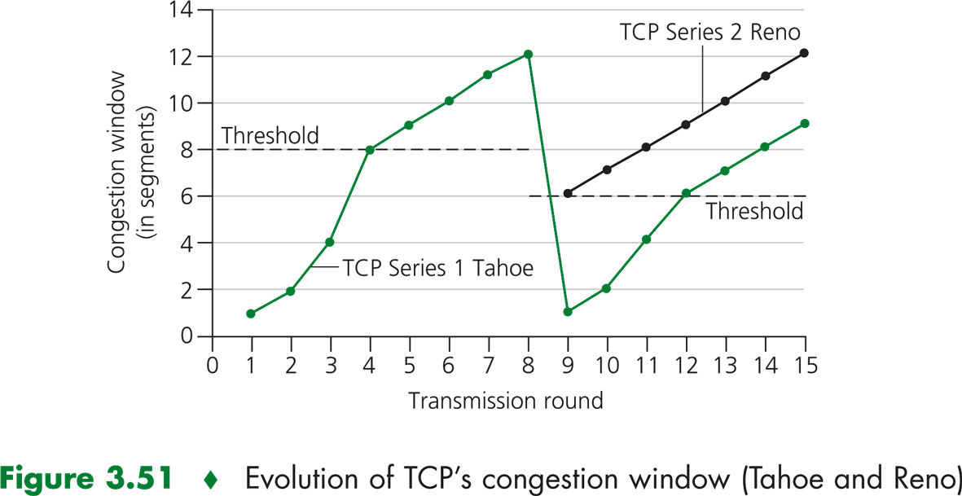

6. 某主机的IP地址为140.252.20.68，子网掩码为255.255.255.224，计算该主机所在子网的网络前缀（采用CIDR地址表示法a.b.c.d/x），该子网的地址空间大小和地址范围（含特殊地址）。（6分）

答：140.252.20.64/27(2分)，32(2分),140.252.20.64至140.252.20.95(2分)

7．如图所示，某单位有两个局域网（各有120台计算机），通过路由器R2连接到因特网，现获得地址块108.112.1.0/24，为这两个局域网和路由器R2的接口分配地址(为接口分配最小地址)。配置R2的路由表(目的地址，子网掩码，下一跳)，在R1的路由表中增加一条项目使该单位的网络获得正确路由。（8分）



答：LAN1: 108.112.1.0/25; LAN2: 108.112.1.128/25; 接口1: 108.112.1.1; 接口2: 108.112.1.129

R2路由表：

|  |  |  |
| --- | --- | --- |
| 目的地址 | 子网掩码 | 下一跳 |
| 108.112.1.0 | 255.255.255.128 | 接口1(直接交付) |
| 108.112.1.128 | 255.255.255.128 | 接口2(直接交付) |
| 192.168.10.0 | 255.255.255.252 | 直接交付 |
| *(默认路由)0.0.0.0 | 0.0.0.0 | 192.168.10.1 |

通过路由聚合，给R1的路由表增加：(108.112.1.0, 255.255.255.0, 192.168.10.2)。

8．考虑域名y.abc.com的解析过程，请在图中画出本地域名到其它域名服务器的迭代查询和递归查询的过程。请画出查询请求和响应的箭头和它们的顺序号。并分析迭代查询和递归查询的优缺点。（6分）

 

迭代查询　　　　　　　　　　　　　　　　　　　递归查询

递归查询减少了客户机请求服务器的次数，但对于被查询的域名服务器负担太大，而采用迭代查询时，客户机需要多次请求不同的服务器，负担重，但被请求的服务器负担很轻，因此，通常采取的模式是：从请求主机到本地域名服务器的查询是递归查询，而其余的查询是迭代查询。